Министерство науки и высшего образования Российской Федерации
Федеральное государственное автономное образовательное учреждение
Высшего образования
Факультет Программной Инженерии и Компьютерной Техники

Лабораторная работа 1 по Облачным и туманным вычислениям

Группа: P3416
Выполнил:
Сиразетдинов А.Н.
Проверил:
Перл И. А.

Г. Санкт-Петербург
2026
Оглавление
Выполнение 3
Приложение 3
Инициализация swarm 4
Self-healing 5
Масштабирование 5
Вывод 6

Выполнение

Приложение
Напишем простое flask приложение
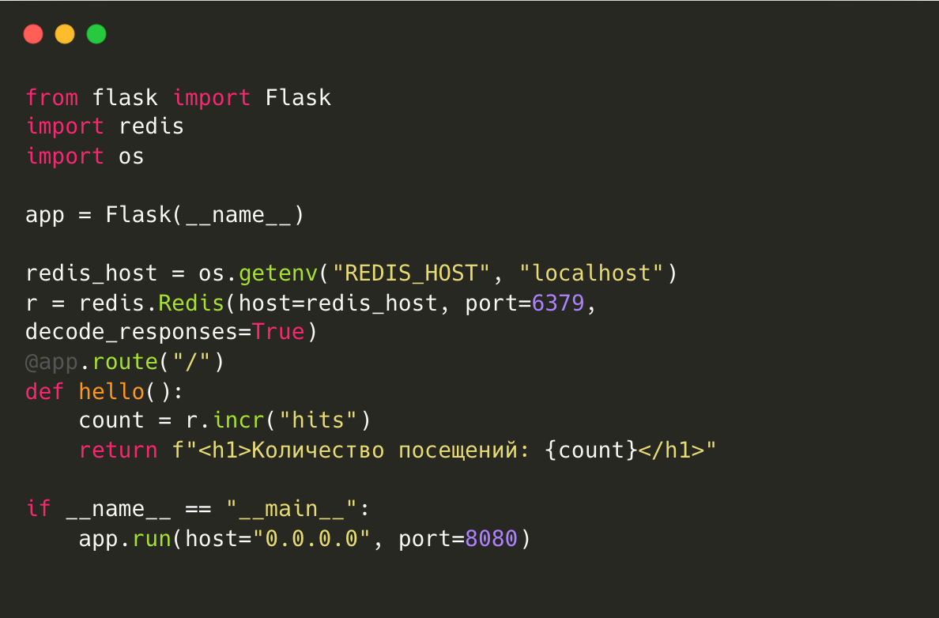
Dockerfile и docker-compose.yml
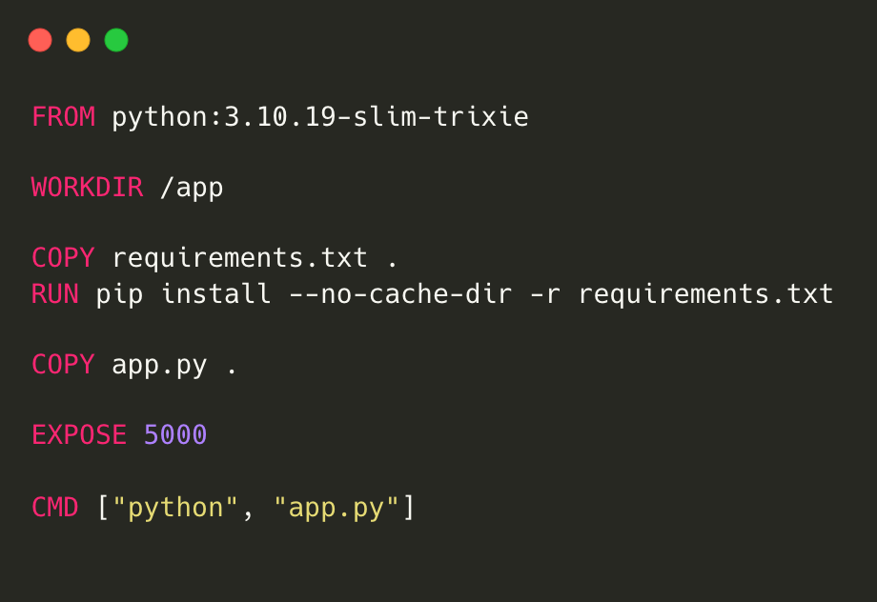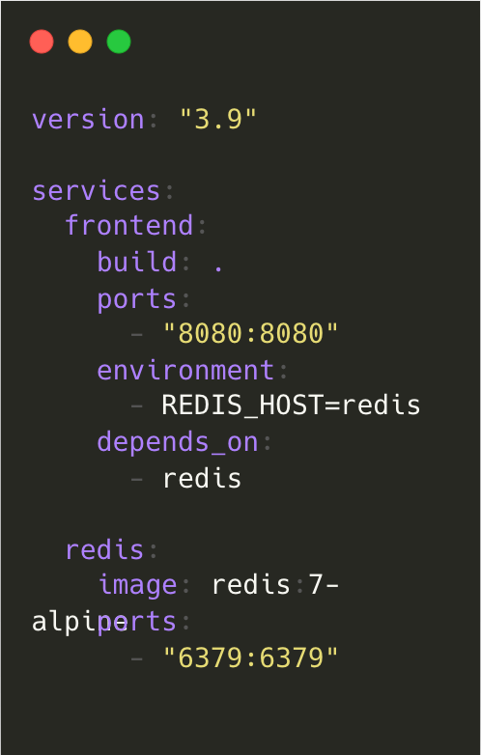
Запустим командой docker compose up
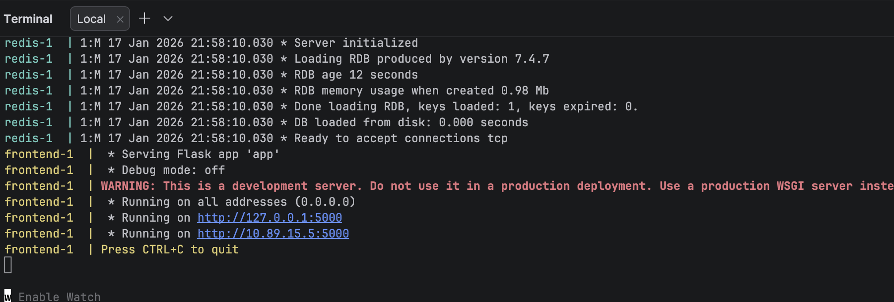
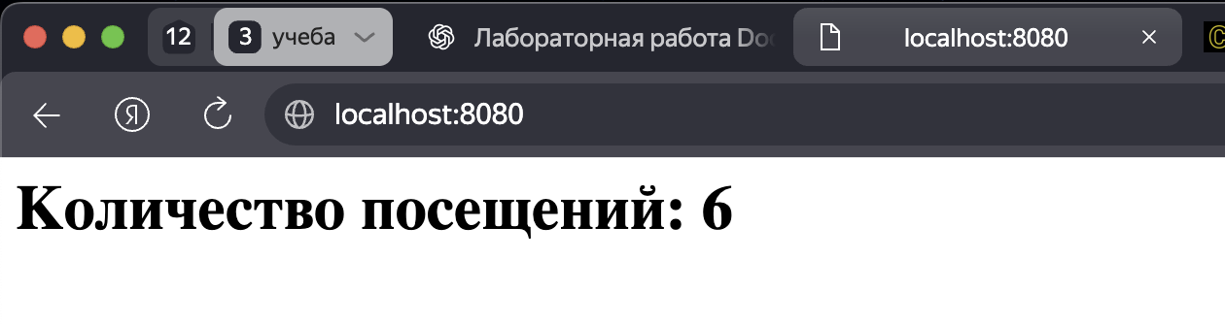

Инициализация swarm
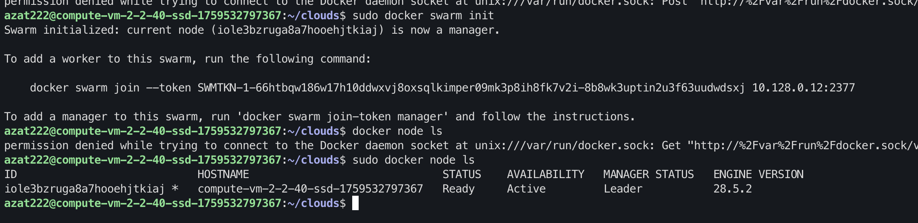
Соберем образ
sudo docker build -t flask-counter:1.0 .
Добавим образ в compose файл
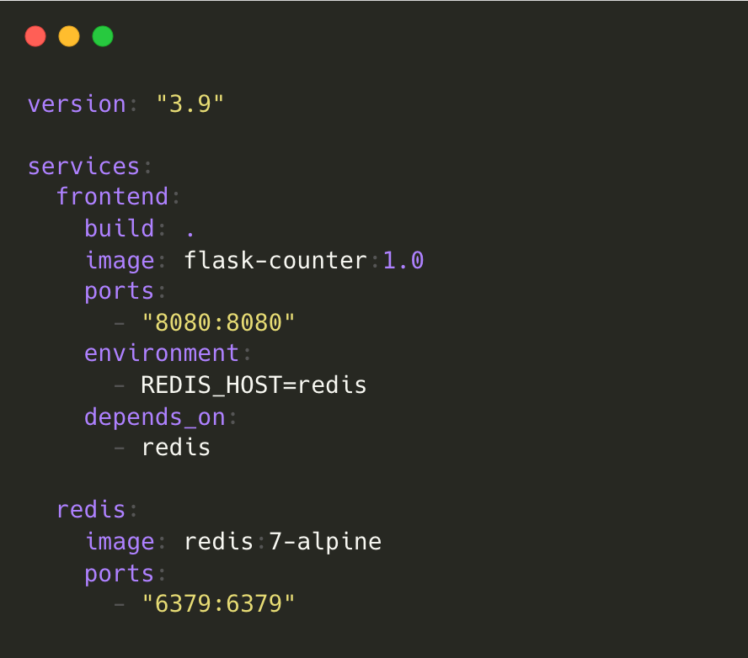
Запустим контейнеры
sudo docker stack deploy -c docker-compose.yml lab1
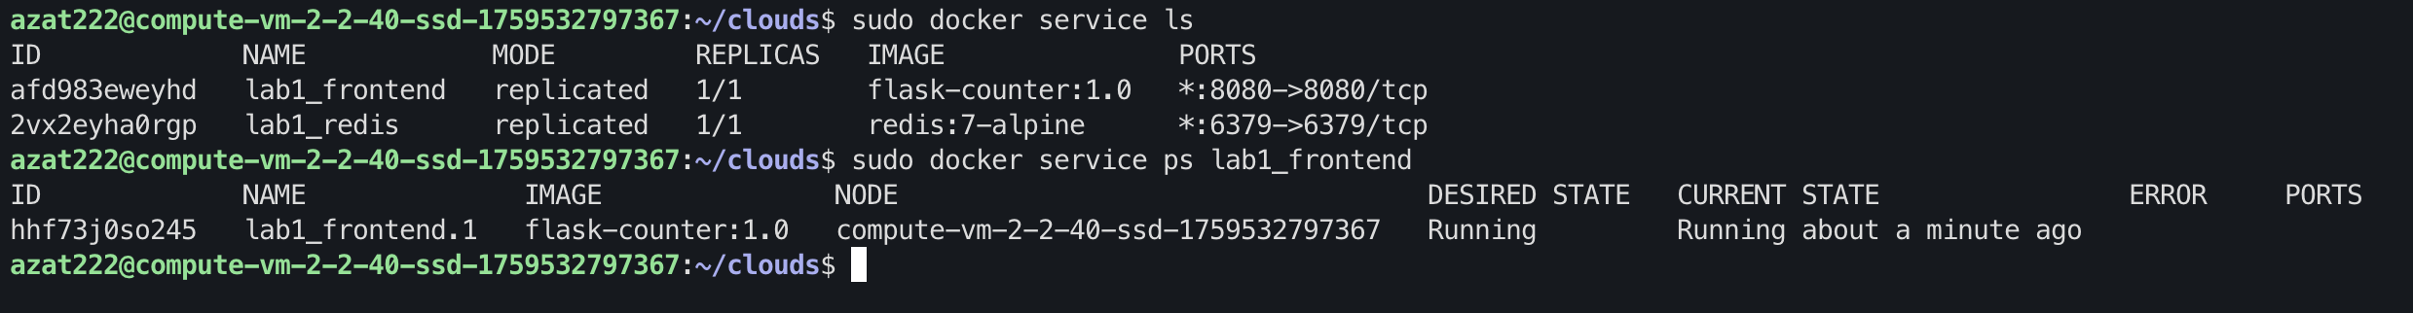

Self-healing
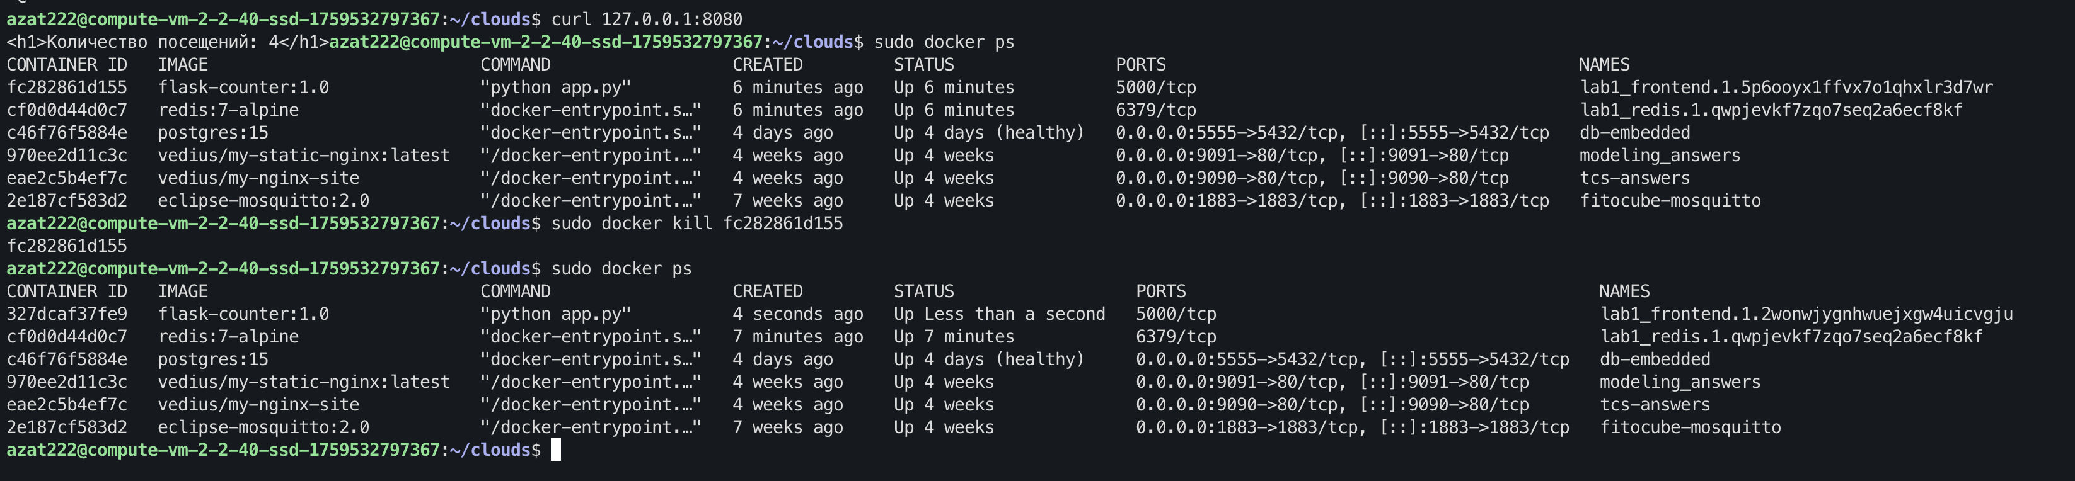

Масштабирование
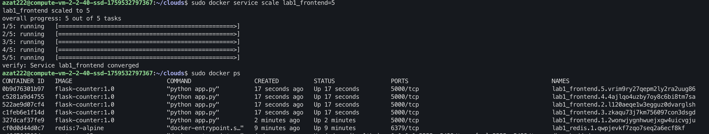

Вывод
В лабораторной работе я написал простое Flask приложение и познакомился с docker swarm

